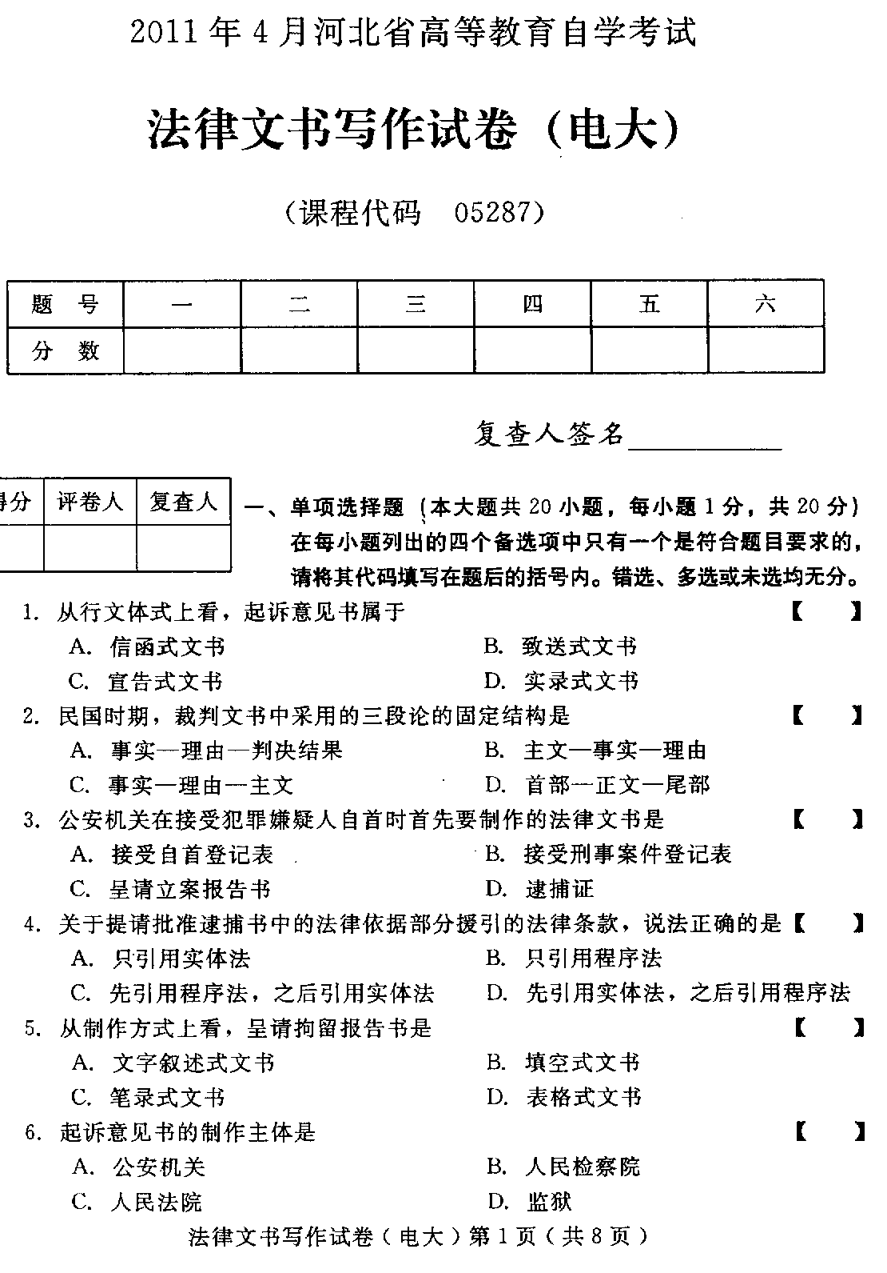
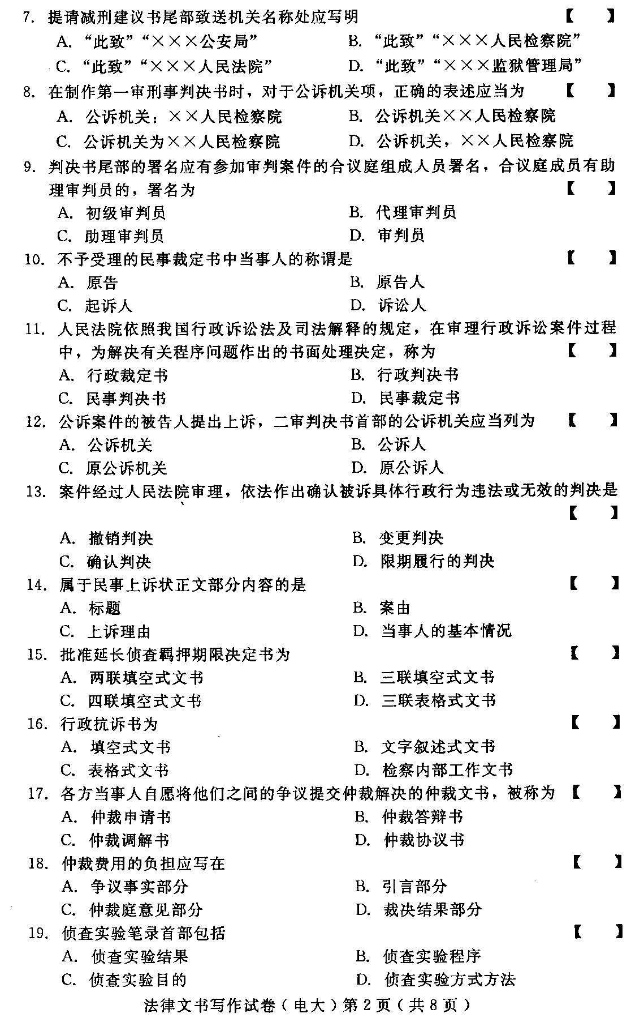
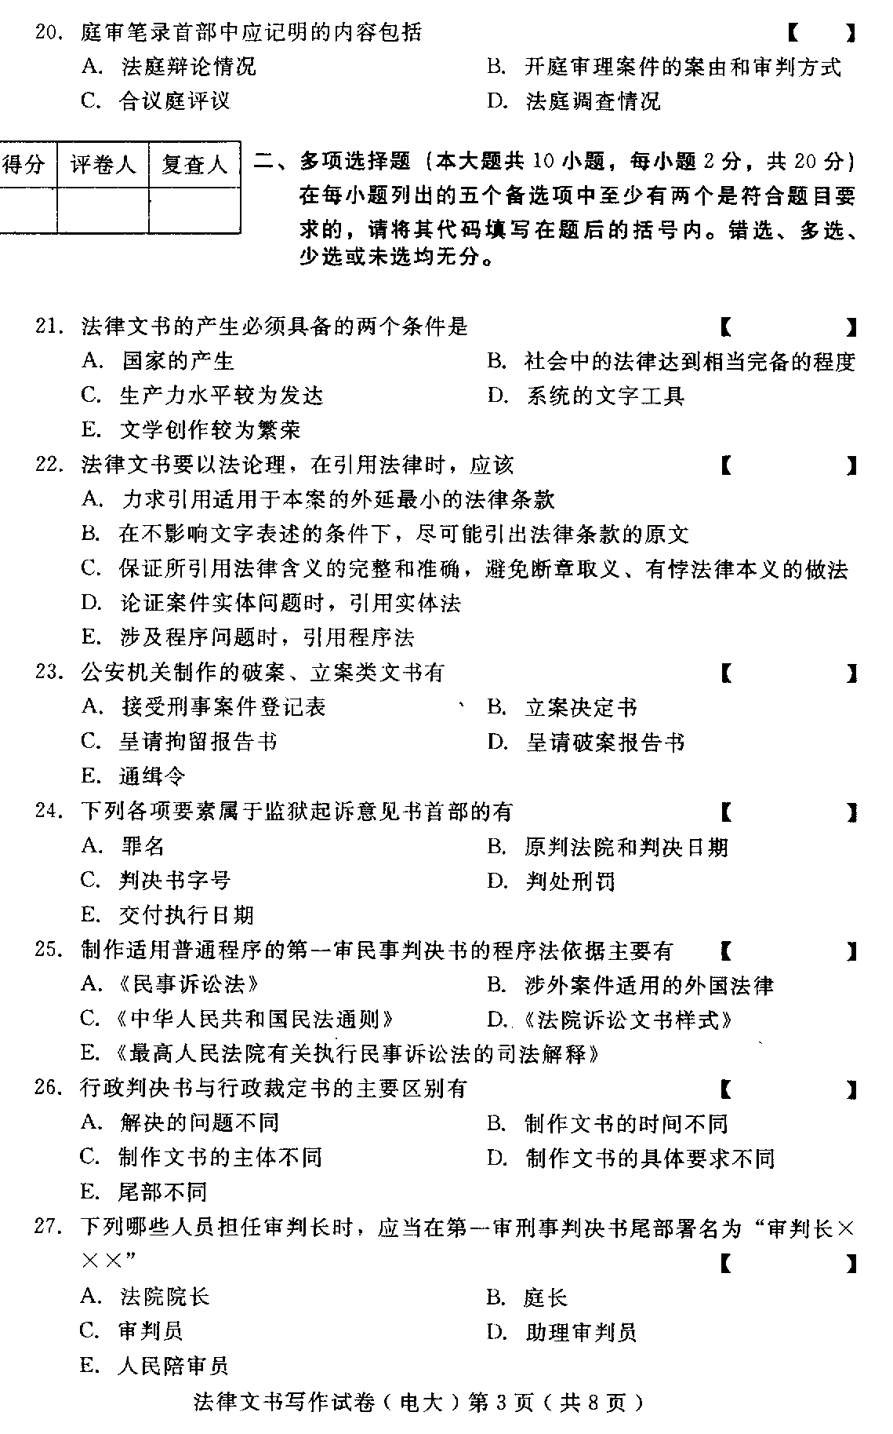
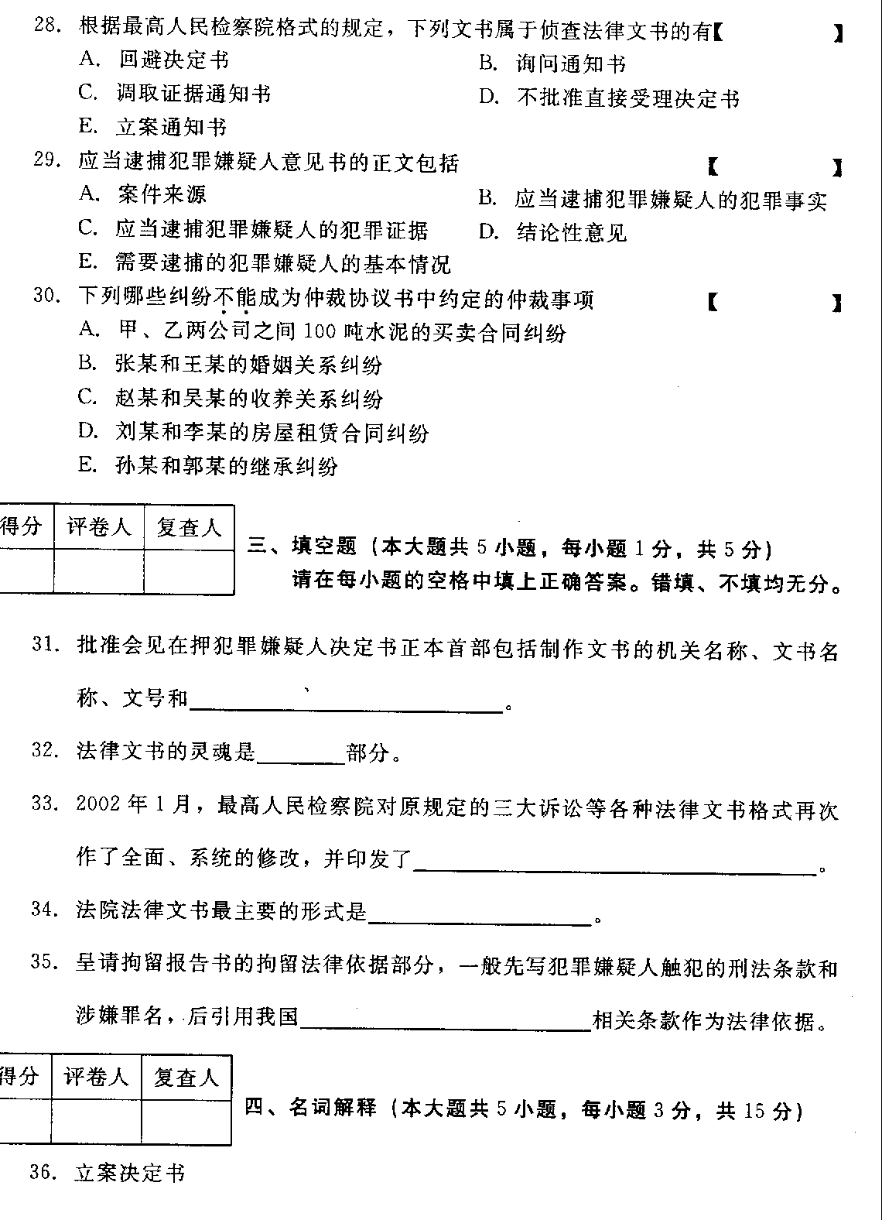
37、强制执行申请书
38、补充侦查报告书
39、法律文书
40、仲裁答辩书
五、简答题（本大题共4小 题，每小题5分，共20分）
41、简述适用第一审程序再审刑事判决书的适用范围。
42、简述支付令申请书的概念、适用条件和功能。
43、再审刑事判决书正文部分一般应包括哪些内容？
44、监狱起诉意见书的作用主要有哪些？
